Sistemi di misurazione Minneapolis BlowerDoor ora con il nuovo manometro
DG-1000

Il nuovo DG-1000, degno successore del già apprezzabile DG-700, conquista con il suo utilizzo intuitivo, la sua struttura chiara e il suo design moderno. Il DG-1000 dispone di un touch screen ad alta risoluzione e di un microprocessore intelligente con le funzionalità di un moderno mini-computer. Nuovi requisiti vengono costantemente implementati nel software di misurazione e l’utente può scaricare gratuitamente gli ultimi aggiornamenti in qualsiasi momento. Il DG-1000 è stato dotato di una porta USB ed ethernet e dispone di un modulo WLAN integrato di serie con il quale è possibile gestire la misurazione BlowerDoor sul computer portatile via radio da un altro luogo idoneo all’interno dell’edificio.
La misurazione BlowerDoor con rilevamento e analisi di una serie di parametri secondo ISO 9972 o DIN EN 13829 viene eseguita con il software TECTITE Express 5.1. Per garantire la massima qualità, il rilevamento delle dispersioni viene effettuato, con una differenza di pressione costante nell’edificio, direttamente con il DG-1000 o con l’app TEC Gauge. Grazie all’elevata precisione, il DG-1000 offre la massima attendibilità dei dati. Il DG-1000 è compatibile con tutti i sistemi di misurazione Minneapolis BloweDoor attuali e nuovi ed è disponibile anche come upgrade. L’intervallo di calibrazione è di due anni (dichiarazione del produttore).

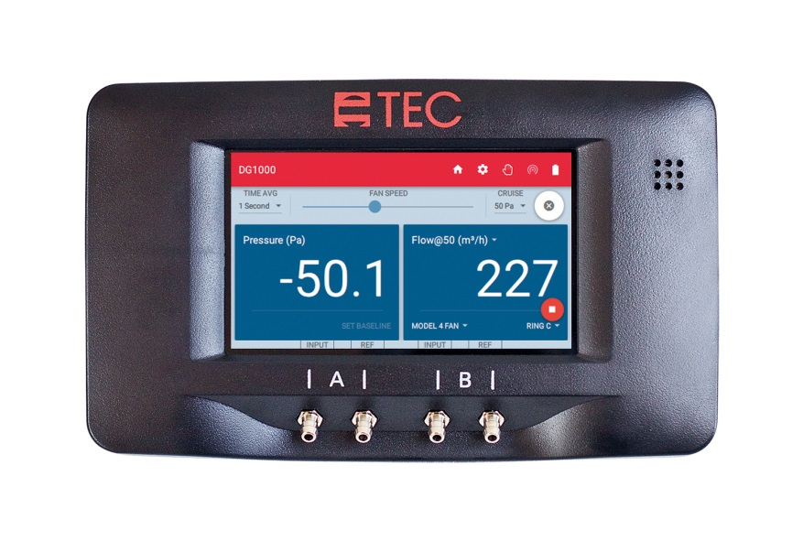

BlowerDoor GmbH
MessSysteme für Luftdichtheit
Zum Energie- und Umweltzentrum 1
31832 Springe-Eldagsen
www.blowerdoor.it

Ufficio stampa: Andrea Doll
Telefono +49 (0)5044 975-45
E-mail: doll@blowerdoor.de

